Работа в Электронном магазине
Размещенная закупка отображается в Электронном магазине в Реестре закупок в статусе «Прием предложений»
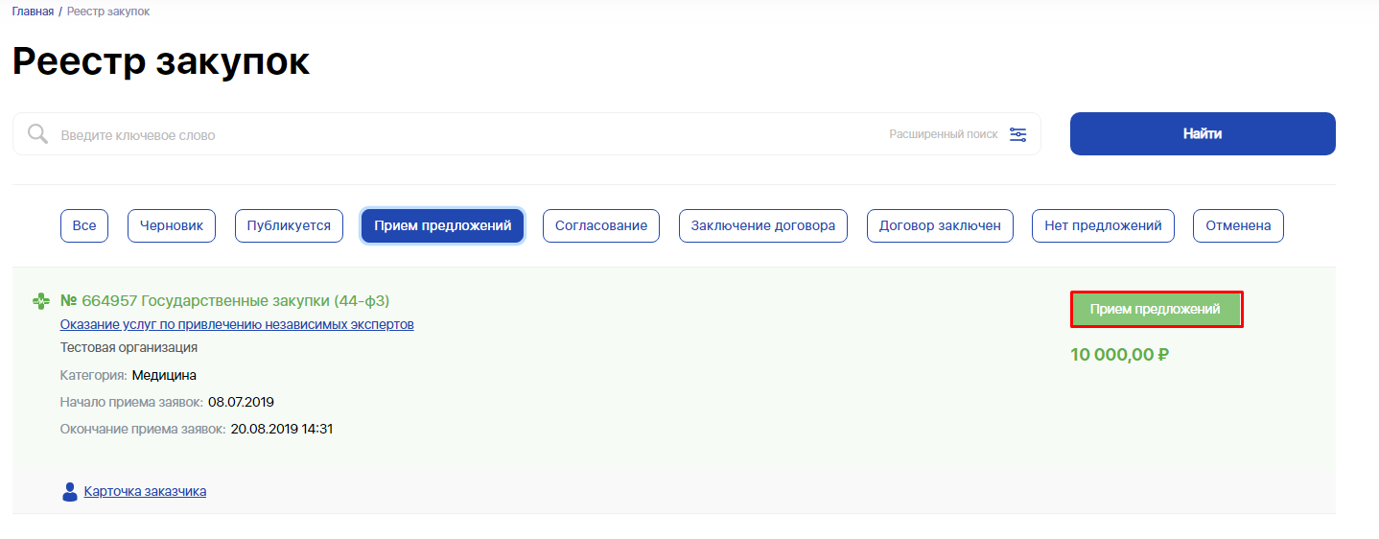

Для отображения карточки закупки необходимо нажать на наименование закупки, после чего будет осуществлен переход в основную карточку закупки в Электронном магазине.
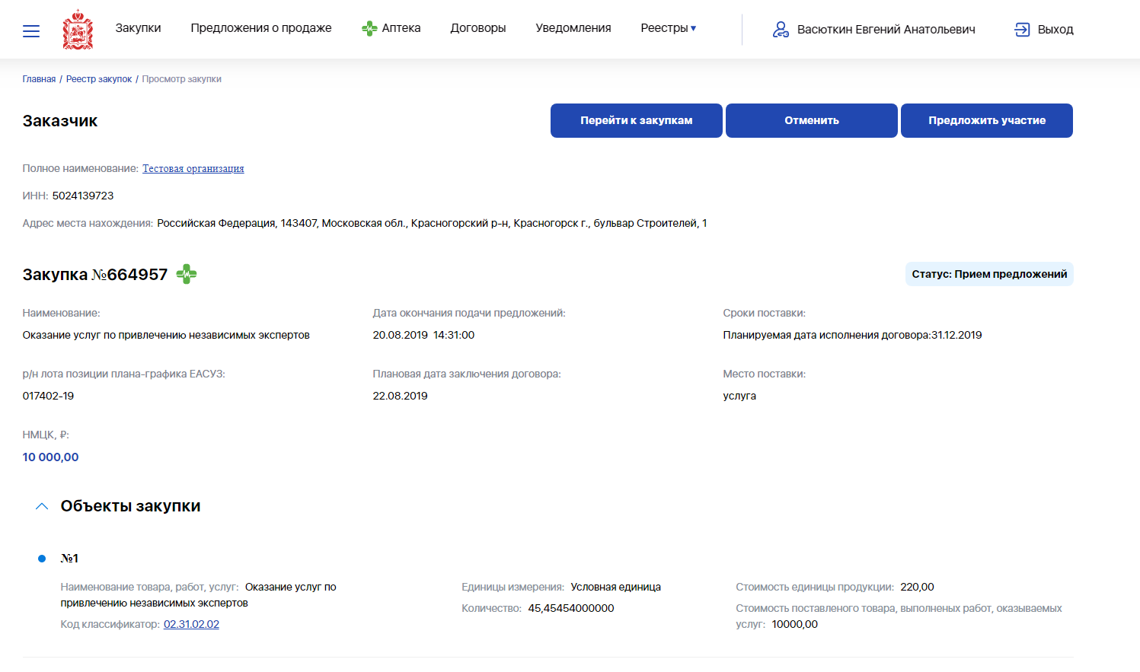

В данном статусе поставщики могут направлять свои ценовые предложения на закупку.
Отмена закупки
Заказчику доступна отмена закупки на любом этапе до направления проекта контракта на подписание поставщику т.е. в следующих статусах: «Прием предложений», «Согласование», «Нет предложений», «Договор не заключен».
Для отмены закупки необходимо нажать кнопку «Отменить», в появившемся окне указать причину отмены и нажать кнопку «Подтвердить»
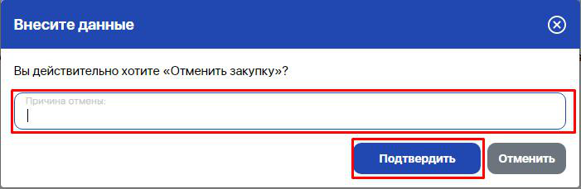
ВАЖНО!!! Отмена закупки согласовывается с вышестоящей организацией, информация о согласовании находится в разделе «Согласование закупки»
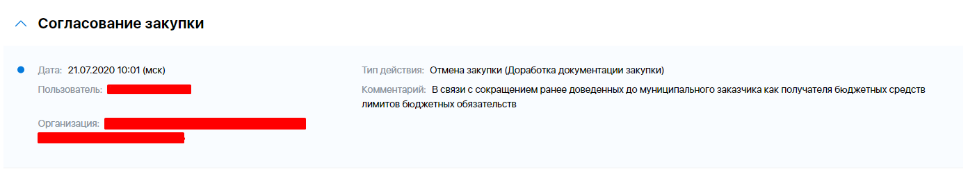

При соблюдении данных требований закупка перейдет в статус «Отменена», а в ЕАСУЗ статус лота планируемой процедуры Плана-графика изменится на «Отменено в Электронном магазине». В случае необходимости проведения такой закупки повторно, лот планируемой процедуры Плана-графика следует исключить и создать повторно.
Направление предложения поставщику для участия в закупке.

На этапе «Прием предложений», а также если по итогам приема предложений не было подано ни одного предложения, Заказчику доступна функциональная возможность выбора из предложений, размещенных в разделе «Предложения о продаже» нажатием кнопки

После нажатия на данную кнопку откроется страница с выбором закупки, для которой вы хотите пригласить поставщика.

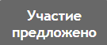
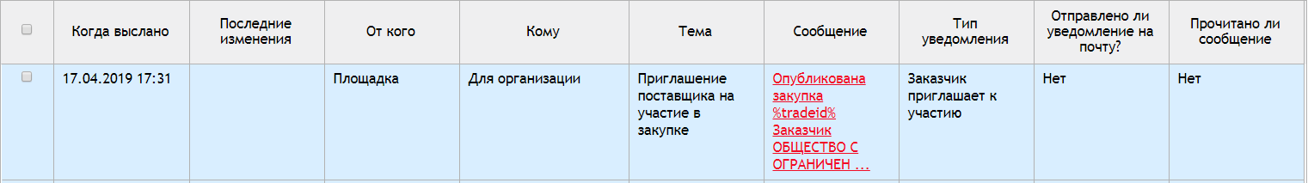
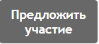
Для приглашения Поставщика с необходимо напротив подходящего предложения нажать кнопку, после чего статус предложения изменится на, и Поставщику будет направлено уведомление в Электронном магазине, вида:

Нажав на ссылку Поставщик (столбец «Сообщение») сможет перейти к просмотру приглашения и далее нажав Поставщик переходит к Закупке с возможностью подачи своего предложения.

Подготовка к заключению договора.

После наступления даты окончания подачи предложений, при наличии предложений на Закупку, она принимает статус «Согласование» и наступает этап переторжки в процессе, которого поставщики в течении 15 мин. могут один раз изменить цену своего предложения в меньшую сторону.

После переторжки, в указанном статусе Заказчику доступны следующие функции:
- Отмена закупки
Блок «Предложения поставщиков»:
- Заключить договор – При нажатии данной кнопки Вы будете перенаправлены на страницу с возможностью внесения сведений о заключаемом договоре.
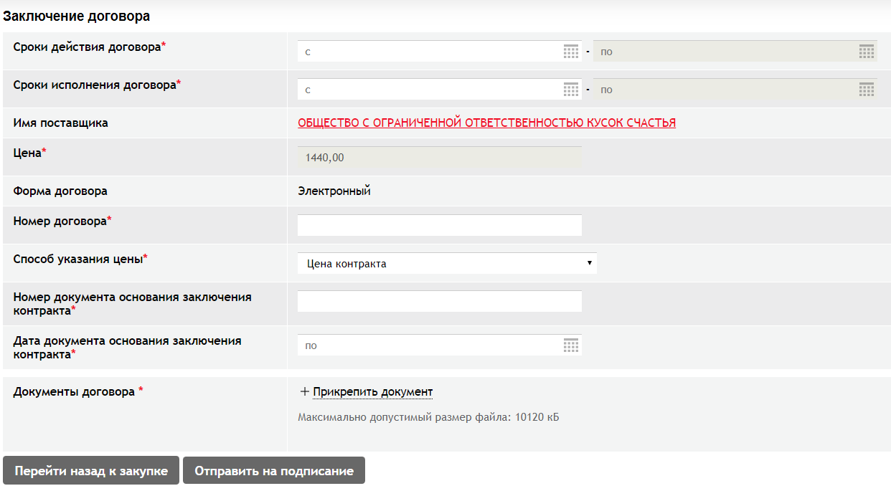

После заполнения всех обязательных полей, для направления проекта договора на подписание Поставщику, следует нажать кнопку «Отправить на подписание».

- Отказ от заключения (если поставщик в РНП) – Заказчик может отклонить предложение Поставщика в случае нахождения такого поставщика в Реестре недобросовестных поставщиков, для этого необходимо нажать кнопку «Отказаться от заключения (Если поставщик в РНП)», и в открывшемся окне ввести ссылку из информационно-телекоммуникационной сети Интернет и номер реестровой записи такого Поставщика из Реестра недобросовестных поставщиков
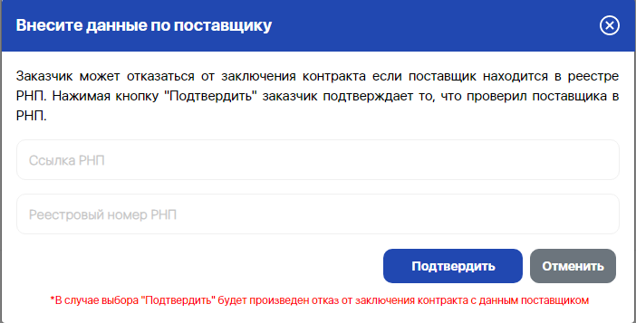

После корректного внесения данных в указанные поля, для отказа от заключения контракта с таким поставщиком необходимо нажать кнопку «Подтвердить». В этом случае предложение поставщика примет статус «Заказчик отказался от заключения, поставщик в РНП» и возможность заключения договора перейдет к следующему по цене поставщику.

- Отказ от заключения контракта – для отказа от заключения контракта с поставщиком необходимо нажать кнопку «Отказаться от заключения» и в открывшемся окне ввести причину отказа от заключения (подлежит согласованию с вышестоящей организацией).
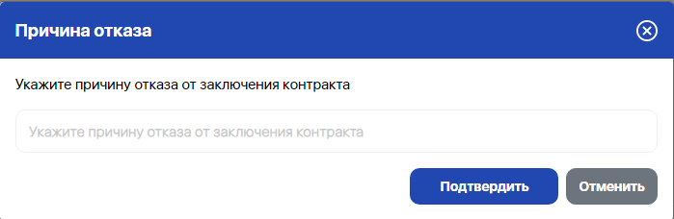
В этом случае предложение поставщика примет статус «Заказчик отказался от заключения» и возможность заключения договора перейдет к следующему по цене поставщику и так далее.
- Отказ от заключения контракта по согласованию – для отказа от заключения контракта по согласованию с поставщиком необходимо нажать кнопку «Отказаться от заключения по согласованию», указать причину отказа и нажать кнопку подтвердить, после чего договор перейдет на сторону поставщика с возможность согласовать/не согласовать отказ или оставить комментарий в течение 1 рабочего дня, в случае отказа в согласовании контракт вернется на этап к заказчику.
В случае бездействия согласующего, по истечении 1 рабочего дня, отказ будет считаться согласованным.
Количество попыток направления отказов по согласованию ограничено 3 попытками.

Заключение договора.
В случае принятия решения заключения договора с Поставщиком, подавшим наименьшее ценовое предложение следует нажать кнопку «Заключить договор» напротив предложения такого поставщика в разделе «Предложения поставщиков»
После нажатия данной кнопки Вы будете перенаправлены на страницу с возможностью внесения сведений о заключаемом договоре
Важно!!! Поле «Контракт» является обязательным.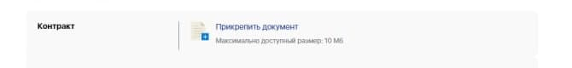


После заполнения сведений о заключаемом договоре, необходимо нажать кнопку «Отправить на подписание», в этом случае проект договора будет отправлен поставщику на подписание и закупка примет статус «Заключение договора» (прием предложений, а также отмена закупки в данном статусе невозможна), а статус договора меняется на статус «Договор направлен на подписание участнику».
В случае если договор был возвращен Заказчику Поставщиком при помощи функционала «Оставить комментарий заказчику», Заказчику доступны следующие действия:

- Оставить комментарий участнику – при нажатии данной кнопки откроется окно, в котором будет доступна возможность оставить комментарий Поставщику, и он будет отображен в блоке «Комментарии заказчика»
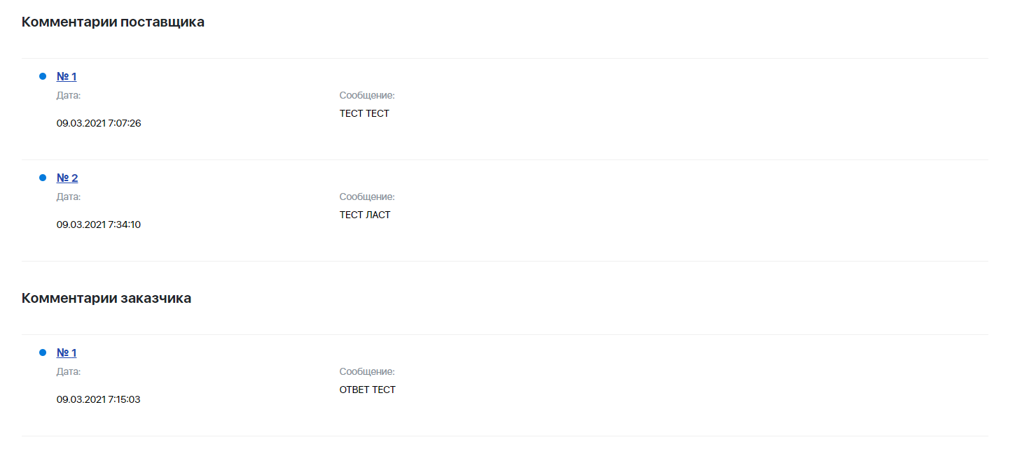
- Отказаться от заключения договора – при нажатии данной кнопки будет инициирован процесс отказа от заключения с текущим Поставщиком (подлежит согласованию с вышестоящей организацией), в случае согласования вышестоящей организацией отказа от заключения договора, закупка перейдет в статус «Согласование» с возможностью направления договора следующему по цене Поставщику (если количество активных поданных предложений более 1) либо в статус «Договор не заключен» (если количество активных поданных предложений равно 1) в котором доступны кнопки «Изменить даты закупки» и «Отменить»
Доступные действия Поставщику на этапе подписания (время, отведенное на подписание договора Поставщиком – 2 рабочих дня с момента направления на подписание такого договор):
- Изменить сумму – на этапе подписания договора поставщик может изменить сумму заключаемого договора в меньшую сторону.

- Отказаться от заключения – Поставщик может отказать от заключения договора на этапе его подписания, в этом случае возможность заключения договора переходит к следующему по цене поставщику.

- Оставить комментарий заказчику – при наличии замечаний к проекту договора со стороны Поставщика, ему доступна функциональная возможность возврата на доработку такого проекта договора, в этом случае поставщик указывает комментарий, который содержит замечания к устранению, после их устранения у Заказчика есть возможность повторно прикрепить проект договора и направить его поставщику на подписание или оставить комментарий со своей стороны. Количество оставляемых комментариев ограничено 2 (двумя) циклами.

- Подписать договор - при подписании договора Поставщиком, такой подписанный договор переходит для финального подписания Заказчику со статусом «Направлен на подписание Заказчику».
Важно!!! Перед подписанием Заказчиком договора, необходимо внести суммы по КБК в соответствии со снижением на закупке:
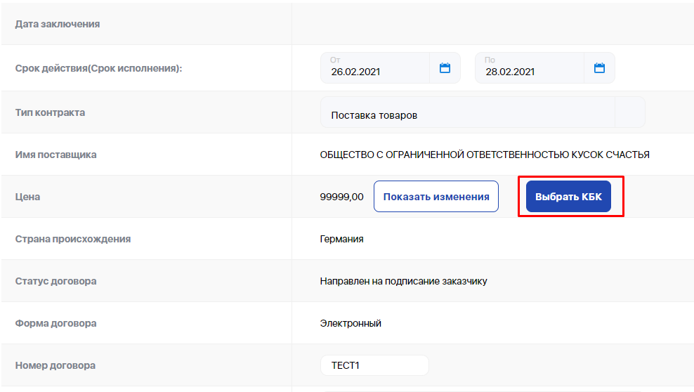
- Нажать кнопку «Выбрать КБК» в карточке договора
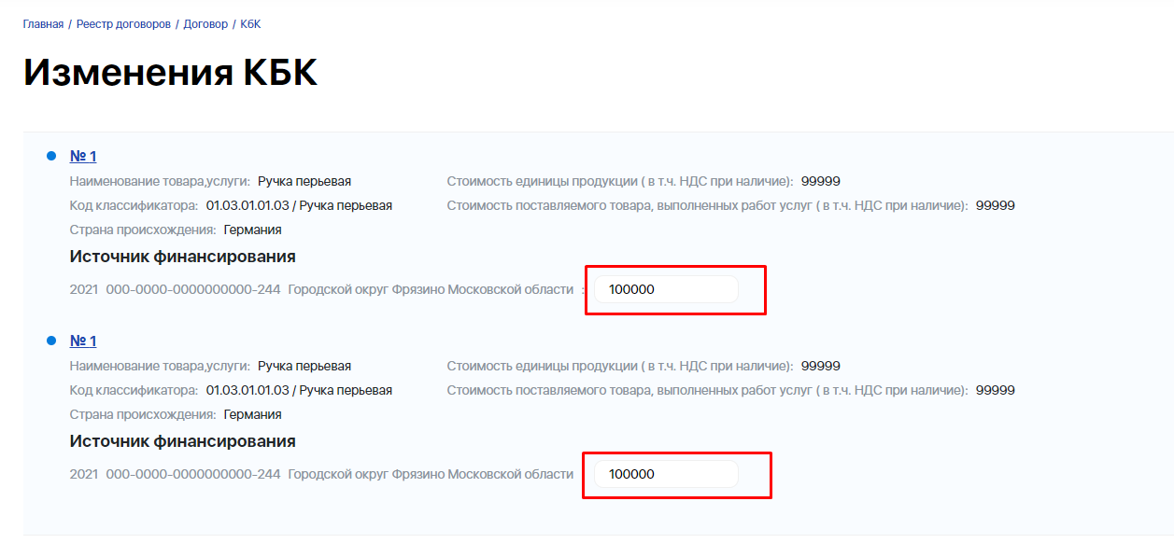
- В открывшемся окне указать суммы по представленным КБК и нажать кнопку «Сохранить изменения»
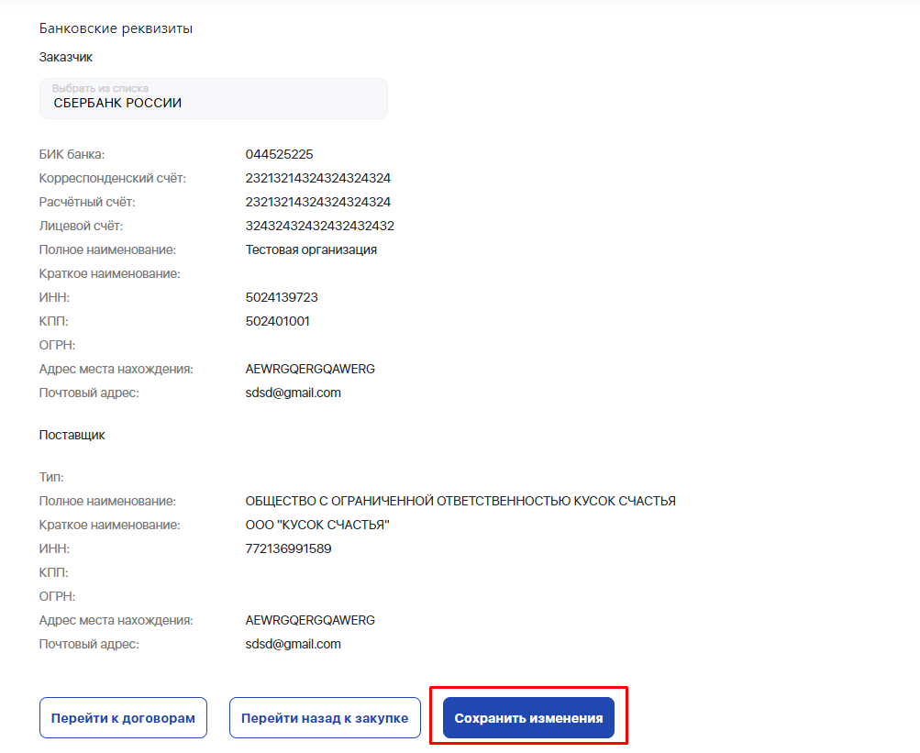
При подписании Заказчиком договора, подписанного Поставщиком, статус договора меняется на «Заключен», а статус закупки на «Договор заключен» и появляется информационное сообщение:
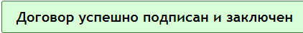
После чего в течение 10-15 минут заключенный договор будет выгружен в ЕАСУЗ в реестр контрактов в статусе «Исполнение».

